“Київський коледж зв’язку”

Циклова комісія Комп’ютерної інженерії

**ЗВІТ ПО ВИКОНАННЮ**

**ЛАБОРАТОРНОЇ РОБОТИ №1**

з дисципліни: «Операційні системи»

Тема: “Знайомство з базовими командами CLI-режиму в Linux для роботи з файлами та каталогами”

Виконали

студенти

групи КСМ-83а

Апаренков І. В.

Романенко М. В.

Перевірив викладач

Повхліб В.С.

Київ 2020

**Тема: “Знайомство з базовими командами CLI-режиму в Linux”**

**Мета роботи:**

1. Отримання практичних навиків роботи з командною оболонкою Bash.
2. Знайомство з базовими діями при роботі з довідкою.
3. Знайомство з базовими діями при роботі з файлами та каталогами.

**Матеріальне забезпечення занять:**

1. ЕОМ типу IBM PC.
2. ОС сімейства Windows (Windows 7).
3. Віртуальна машина – Virtual Box (Oracle).
4. Операційна система GNU/Linux – CentOS.
5. Сайт мережевої академії Cisco netacad.com та його онлайн курси по Linux.

**Завдання для попередньої підготовки:**

1. Прочитайте короткі теоретичні відомості до лабораторної роботи та зробіть невеличкий словник базових англійських термінів з питань призначення команд та їх параметрів.

|  |  |
| --- | --- |
| **Термін англійською** | **Термін українською** |
| Virtual directory structure | Структура віртуального каталогу |
| Forward slash | / |
| Backward slashes | \ |
| Root drive | Кореневий диск |
| Symbolic link | Cимволічне посилання |
| Hard link | Жорсткі посилання |
| Directory Documents | Документи каталогу |
| Filesystem structure | Структура системи |
| Common functions | Загальні функції |
| Virtual directory | Віртуальний каталог |
| Empty ﬁle | Порожній файл |

1. На базі розглянутого матеріалу дайте відповіді на наступні питання:
   1. Яка структура каталогів Unix-подібної файлової системи? Яке призначення базових каталогів?
   2. Розкрийте поняття FHS. Як даний стандарт використовується в контексті файлових систем?
   3. Дайте визначення процесу монтування. Який підхід до його використання в ОС Linux. Наведіть приклади.
   4. Перерахуйте основні команди для роботи з файлами та каталогами в Linux: створення, переміщення, копіювання, перегляд вмісту, видалення.

**Хід роботи:**

1. Початкова робота в CLI-режимі в Linux ОС сімейства Linux:
   1. Запустіть свою операційну систему сімейства Linux (якщо працюєте на власному ПК та її встановили) та запустіть термінал.
2. Опрацюйте всі приклади команд, що представлені у лабораторних роботах курсу NDG Linux Essentials та надайте свої скріншоти їх виконання з коментарями, що кожна команда робить:

* **Lab 6: Getting Help**
* **Lab 7: Navigating the Filesystem**
* **Lab 8: Managing Files and Directories**

1. Створіть таблицю команд вивчених у п.2 ходу роботи у наступному вигляді:

|  |  |
| --- | --- |
| **Назва команди** | **Її призначення та функціональність** |
| date | Відображаєсьогоднішню дату |
| man date | Відображаєопискомандиdate. |
| /file | Прямий пошук файлу. |
| man -k password | Відображає підсумок усіх сторінок, що містять ключове слово в описі. |
| apropos password | Команда для перегляду коротких сторінок з інформацією про ключові слова. |
| man -f passwd | Команду для перегляду сторінок керівництва під якимсь словом. |
| whatis passwd | Команду для перегляду сторінок керівництва під якимсь словом. |
| info date | Відображає інформаційні сторінки. |
| date --help | Відображає сторінку допомоги для команди help. |
| ls / usr / share / doc | Відображає вміст документа. |
| whereis passwd | Команда не шукає тільки будь-який файл, тільки для команд і сторінки. |
| cd /  pwd | Змінює поточний каталог. |
| сd | Повертається до домашнього каталогу. |
| cd /home  pwd | Змінює домашній каталог. |
| echo ~ ~sysadmin ~root ~mail ~nobody | Робить вивід, заміняючи тильди на шлях. |
| cd ~root | Переходить до домашнього каталогу root. |
| cd /usr/bin  pwd | Переходить до /usr/bin каталогу та відобразіть робочий каталог. |
| cd / usr  pwd | Переходить до /usr  каталогу та відобразити робочий каталог |
| cd bash  pwd | Переходить до /usr/share/doc/bash каталогу та відобразіть робочий каталог |
| cd ../dict  pwd | Переходить на один рівень з поточного каталогу. |
| сd  ls | Виводить основні каталоги. |
| ls -a | Виводить основні та приховані каталоги. |
| ls -l / etc / hosts | Дає інформацію про файл. |
| ls -R / etc / udev | Вміст каталогу і підкаталогу. |
| ls –d / etc / [abcd] * | Відображає всі файли в /etc каталозі, які починаються з літер a, b, c  або d. |
| echo * | Відображає всі імені файли у поточному каталозі. |
| echo D*  echo P* | Відображає усі файли в поточному каталозі, що починаються з літери D та літери P. |
| echo *s | Покаже всі файли у вашому поточному каталозі, які закінчуються на лист s. |
| echo D*n*s | Відображає усі файли в поточному каталозі, що починаються з літери D та літери P і які закінчуються на лист s. |

1. Запустіть термінал, та в командному рядку виконайте наступні дії для ознайомлення з роботою з каталогами:

* Необхідно отримати ім’я поточного каталогу;

**$ cd**

**$ ls**

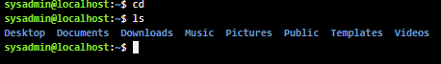

* Необхідно перейти до кореневого каталогу та переглянути його вміст в різному форматі (скористуйтесь різними ключами команди ls);

$ ls –l

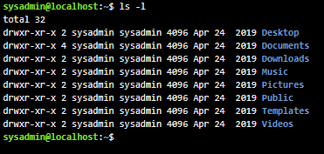

* Необхідно повернутись та переглянути вміст домашнього каталогу поточного користувача (виконати цю дію через конвеєр команд);

$ pwd



* В поточній директорії створити директорію з назвою вашої групи;

$ mkdir КСМ-83А

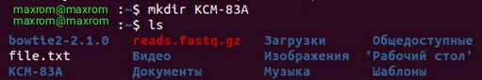

* Переглянути вміст домашнього каталогу і його підкаталогів за допомогою ключа рекурсивного перегляду -R (команди ls), яку додаткову інформацію це дасть?

$ ls –R (видає не тільки каталоги, але й підкаталоги).

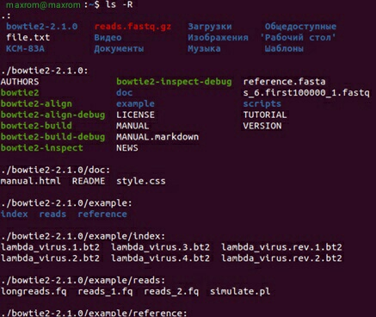

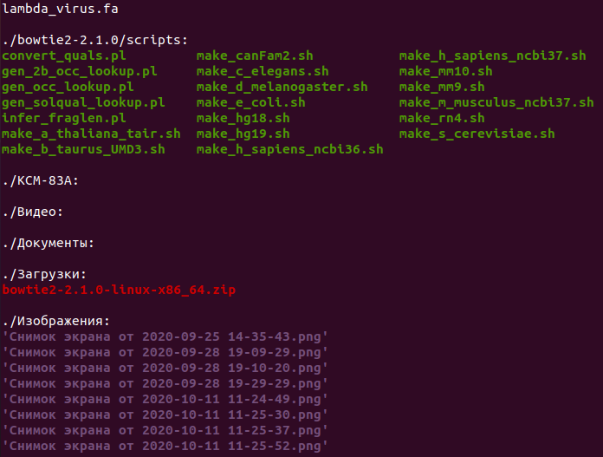

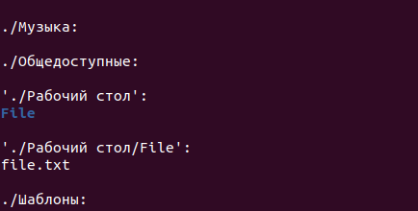

**Контрольні запитання:**

1. **Перерахуйте основні можливості команди cat, наведіть приклади з поясненнями.**

За допомогою цієї команди можна дуже просто подивитися вміст невеликого файлу, склеїти кілька файлів і багато іншого.

$ cat file (Перегляд вмісту файлу).

$ cat file - file1 (Перегляд вмісту декількох файлів).

$ cat -b file (Нумерує тільки непусті рядки).

$ cat -n file (Нумерує всі рядки).

$ cat -s file (Видалити повторювані порожні рядки).

$ cat -E file (Відображає символ $ в кінці кожного рядка).

1. **Яким чином в терміналі можна додати інформацію в файл? В чому буде відмінність якщо необхідно буде не додати, а перезаписатти його вміст?**

Додавати інформацію в файл можна за допомогою команди: $ cat file, а потім відкрити текстовий редактор $ vi і відредагувати його. Якщо потрібно перезаписати файл, це можна зробити за допомогою команди $ cp –f.

1. **Як скопіювати та видалити існуючий каталог? Чи буде відмінність в командах, якщо каталог буде не порожній при цьому.**

Видалити існуючий каталог можна за допомогою $ rm - r dir.

Скопіювати існуючий каталог можна за допомогою $ cp -la dir .

1. **У якому з наведених нижче прикладів відбувається переміщення файлу? його перейменування? Одночасно обидві дії?**

* mv /work/tech/comp.png. /Desktop

Міняє розміщення файлу.

* mv /work/tech/comp.png. /work/tech/my_car.png

Міняє ім’я файлу.

* mv /work/tech/comp.png. /Desktop/computer.png

Міняє розміщення і ім’я файлу.

**Висновок**: під час лабораторної роботи ми отримали практичні навики роботи з командною оболонкою Bash. Познайомились з базовими діями при роботі з довідкою і з базовими діями при роботі з файлами та каталогами.